**Информационная справка**

**о деятельности кружка «Мой край».**

В рамках реализации программы дополнительного образования по туристско-краеведческой направленности в школе организована работа кружка «Мой край» во 2 классах и организованы мероприятия с активным участием родителей. Формы взаимодействия включают:

- литературные семейные встречи;

- мастер-классы;

- помощь в подготовке проектных, творческих и исследовательских работ;

- совместные экскурсии и праздники;

- творческие мероприятия.

**Литературный семейный вечер «Оживляя семейные традиции»**

Участники делились семейными традициями и обычаями, выполняя увлекательные задания:

- «Путешествие по следам маминых снимков» — угадывание историй по детским фотографиям;

- «Тайны семейного стола» — рассказы о кулинарных традициях;

- «Семейный театр» — совместные мини-постановки родителей и детей.

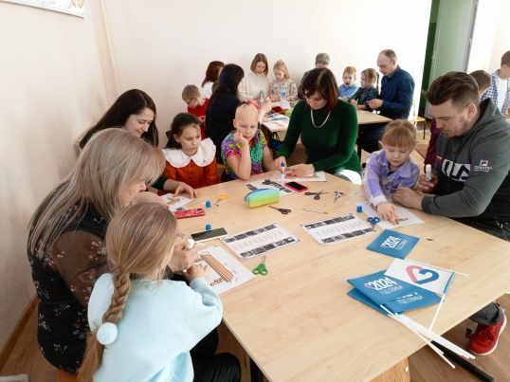Мероприятие подчеркнуло ценность семейных традиций как основы преемственности поколений, сохранения истории и уникальности каждой семьи.

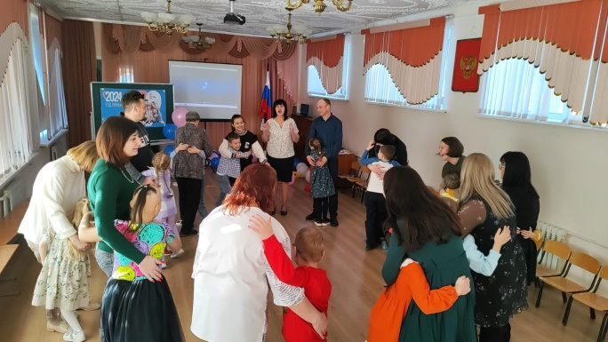

**Экскурсия в Центр романовской игрушки (18 декабря)**

Цель: познакомить учащихся с народным промыслом Липецкого края — романовской игрушкой.

Дети не только узнали об истории ремесла, но и приняли участие в мастер-классе, расписав новогоднюю игрушку-ёлочку в традиционной технике.

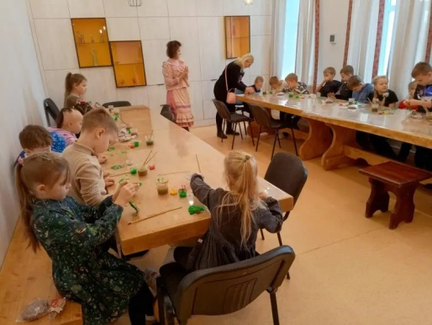

**Творческий проект «Генеалогическое древо»**

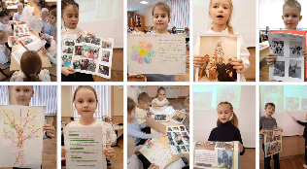На защите проектов участники представили:

- фотогазеты;

- презентации;

- фотоальбомы;

- рисунки и доклады.

Проект способствовал развитию исследовательских навыков, творчества и углублению знаний о семейной истории.

**Исследовательская работа «Герои войны — наши земляки»**

Цель: собрать информацию о родственниках — участниках Великой Отечественной войны и тружениках тыла.

Родители и дети совместно изучали семейные архивы, письма и фотографии, что позволило сохранить память о подвигах предков.

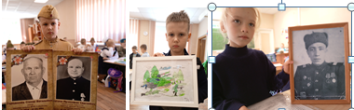

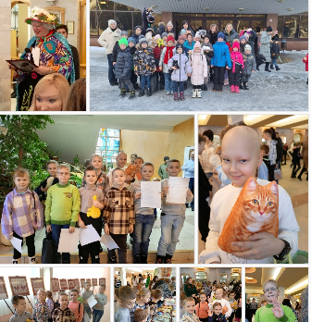

**Совместные экскурсии и походы выходного дня**

- Поездка в ЦК Липецк: спектакль Театра кошек Куклачёва.

- Экскурсия в Центр романовской игрушки.

- Посещение балета «Красная шапочка» в ЦК Липецка.

- Поездка в Воронежский биосферный заповедник.

- Спектакль «Варвара-краса, длинная коса».

**Итоги:**

Мероприятия способствовали укреплению семейных связей, развитию интереса к истории родного края, а также формированию патриотизма и творческой активности учащихся. Совместная работа детей и родителей стала основой для духовно-нравственного воспитания и культурного обогащения.